**МИНИСТЕРСТВО ОБРАЗОВАНИЯ РЕСПУБЛИКИ БЕЛАРУСЬ**

**БЕЛОРУССКИЙ ГОСУДАРСТВЕННЫЙ УНИВЕРСИТЕТ**

Факультет прикладной математики и информатики

Кафедра технологий программирования

Доскоч Роман Дмитриевич

Разработка функциональных требований

Отчёт по лабораторной работе №1

«Проектирование программных систем» студента 2 курса 13 группы

**Преподаватель**

**Зенько Татьяна Алексеевна**

**Минск 2021**

# Описание предметной области

**АИС «Библиографическая система»**

Библиографическая система предназначена для хранения сведений о публикациях, ссылок между публикациями и расчёта библиометрического показателя – индекса цитирования автора. Операторы системы добавляют в систему данные о публикациях. Научный журнал или издательство присылает им соответствующие сведения в bib-файлах программы BibTeX (см. описание в Википедии). Оператор указывает имя файла, а система считывает данные и водит внутри себя записи о публикации. Если можно однозначно установить автора (авторов), что происходит не всегда, так как могут быть полные тёзки, то система связывает публикацию и автора. Если нет однозначности, то публикация помечается как возможно принадлежащая каждому полному тезке. Если автора в системе нет, то запись о нём автоматически создаётся. Так как в систему могут быть случайно внесены данные об одной и той же публикации дважды, операторам системы доступна функция поиска дублей. В списке найденных дублей система выводит пары (тройки, n-ки) публикаций, которые она считает дублирующимися. Оператор может указать, какие дубли следует удалить из системы. Авторы могут регистрироваться в систему, чтобы получать доступ к списку своих публикаций (на экране и в формате bib-файла), помогать разрешить неоднозначность определения автора, давать сведения о цитировании, получать значения своего индекса цитирования. При разрешении неоднозначности автору высвечивается перечень публикаций, автором которых он, возможно, является. Он может подтвердить своё авторство или отказаться. Если какая-то публикация по ошибке была отнесена к неверному автору, таковой автор может удалить её из списка своих публикаций. Для исправления обратных ошибок система даёт автору возможность поиска публикаций по названию, журналу и т. п., и сообщения о своём авторстве (в случае если он обнаружил, что публикация ошибочно приписана другому). Сведения о цитировании предоставляются автором в виде bib-файла, в котором записан библиографический список из его публикации. Получив этот файл, система находит/добавляет публикации в свою базу и указывает, что публикация автора ссылается на каждую из них. Индекс цитирования автора вычисляется по формуле индекса Хирша. Разработанная модель должна содержать схему базы данных об авторах, их публикациях, цитировании публикаций.

**Глоссарий**

|  |  |
| --- | --- |
| **Действующее лицо** | **Краткое описание** |
| Библиометрический показатель  (Bibliometric index) | Индекс цитирования автора. |
| Оператор системы  (System Operator) | Добавляет в систему данные о публикациях. |
| Автор  (Author) | Пользователь системы. Получает доступ к списку своих публикаций. |
| **Прецендент** | **Краткое описание** |
| Система дублей  (Duplicate System) | Система, предоставляющая операторам системы возможность поиска дублей и их удаления. |
| Регистрация в системе  (Registration) | Процесс, после которого автор получает доступ к списку своих публикаций. |

**Дополнительная спецификация**

1. **Функциональные возможности**

Система должна поддерживать многопользовательский режим работы. Несколько авторов и/или операторов могут одновременно использовать систему.

1. **Требования по реализации**

Система должна поддерживаться Windows и macOS.

1. **Надежность**

Система должна быть в работоспособном состоянии 24 часа в день 7 дней в неделю, время простоя – не более 10%.

1. **Производительность**

Система должна поддерживать до 1000(N) одновременно работающих пользователей.

1. **Безопасность**

Авторы не должны иметь доступ к публикациям других авторов Только операторы могут добавлять и удалять публикации.

1. **Проектные ограничения**

Разработанная модель должна содержать схему базы данных об авторах, их публикациях, цитировании публикаций.

**Функциональная модель системы в виде диаграмм вариантов использования:**

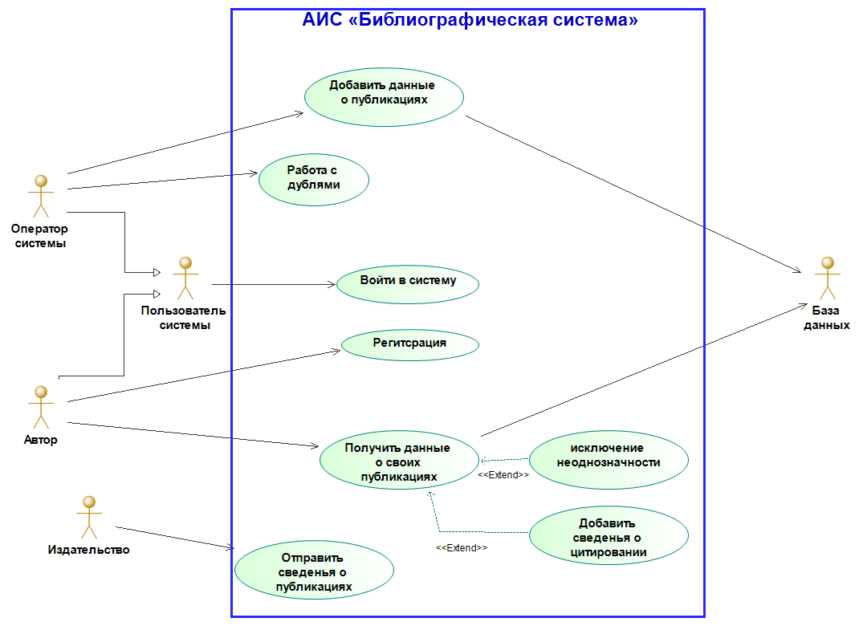

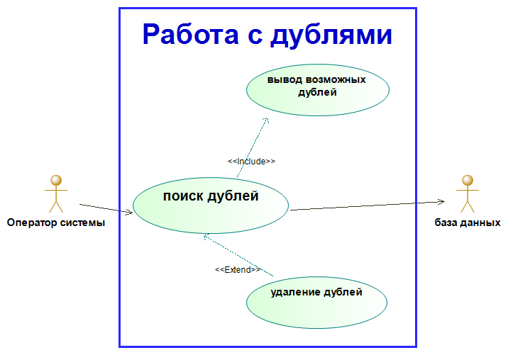

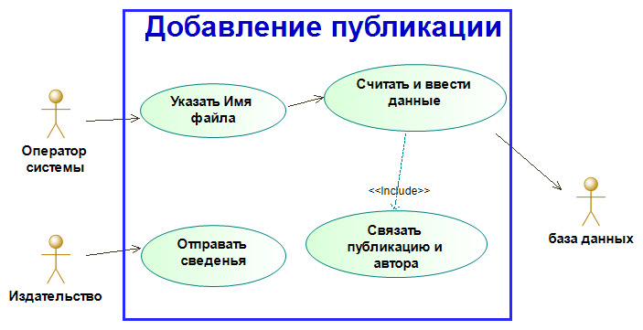

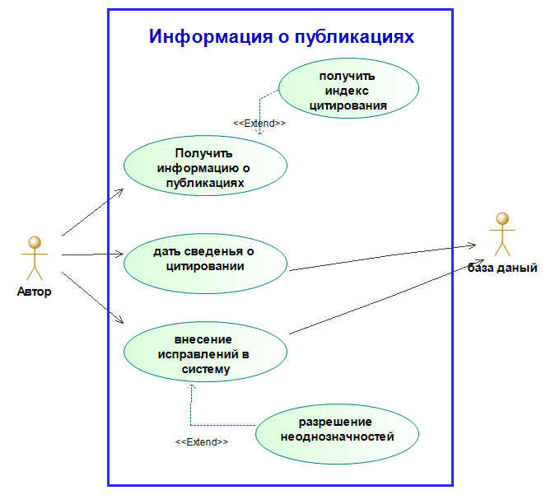

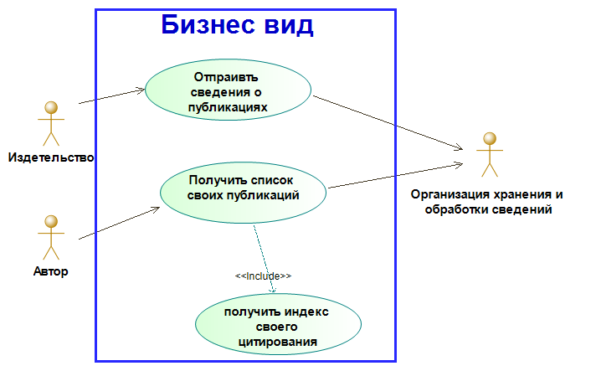

**Действующие лица:**

*Оператор системы* – добавляет сведения о публикациях в систему, удаляет сведения.

*Издательство* – присылает авторам сведения о публикации в bib-файлах.

*Автор* – пользователь системы, может получать список своих публикаций, индекс своего цитирования, а также разрешать неоднозначности выбора автора.

*База данных* – хранит сведения о публикациях.

**Описание прецедентов**

***Добавить данные о публикации*** – доступна операторам системы. Позволяет добавлять данные о публикации в систему.

***Работа с дублями*** – запускается оператором системы. Система ищет повторяющиеся публикации и предоставляет возможность оператору системы удалить их.

***Зарегистрироваться в системе*** – запускается автором. Позволяет ему создавать аккаунт в системе и получать информацию о своих публикациях.

***Войти в систему*** – запускается автором, или оператором системы. Позволяет пользователю системы войти в систему.

***Получить информацию о своих публикациях*** – запускается автором. Предоставляет автору список его публикации и его библиометрический показатель.

***Отправить сведенья о публикации***– издатель отправляет операторам системы сведенья о публикации.

# Спецификации

**Сценарий событий для прецедента «Добавить данные о публикации»**

**Краткое описание**

Данный вариант использования позволяет операторам добавлять в систему новые дынные о публикации.

**Основной поток событий**

1. Издательство присылает сведения в bib-файлах программы BibTeX.
2. Оператор указывает имя присланного файла.
3. Система считывает данные и сохраняет записи о публикациях.
4. Система связывает публикацию и автора.
5. Данные добавляются в базу данных.
6. Система подтверждает, что сведения добавлены.

**Альтернативные потоки событий**

*2А. Указанный файл не существует*

1. Система обнаруживает, что указанный файл не существует.
2. Система выдает сообщение об ошибке.
3. Вариант использования завершается.

*4А. Неоднозначность выбора автора*

1. Определяется неоднозначность выбора автора.
2. Публикация отмечается к каждому возможному автору.
3. Выполнение переходит на шаг 6 основного потока.

*4Б. Указанного автора нет в системе*

1. Система обнаруживает, что указанного автора нет в системе.
2. Система создает запись об авторе.
3. Система связывает публикацию с автором.
4. Выполнение переходит на шаг 6 основного потока.

**Предусловия.**

Издательство должно отправить сведения о публикации заранее.

**Постусловия**

Если вариант использования завершен успешно, то в систему будут введены записи о публикации. Эти записи будут привязаны к автору либо помечены как возможно принадлежащие авторам.

**Сценарий событий для прецедента «Войти в систему»**

**Краткое описание**

Данный вариант использования описывает вход пользователя в библиографическую систему.

**Основной поток событий**

1. Система запрашивает имя пользователя и пароль.
2. Пользователь вводит имя и пароль.
3. Система подтверждает правильность имени и пароля, определяет тип пользователя (оператор, автор) и выводит главное меню, дающее доступ к функциям системы в соответствии с типом пользователя.

**Альтернативные потоки**

*3А. Неправильное имя/пароль*

1. Система обнаруживает, что комбинация имени и пароля не верна.

2. Система сообщает об ошибке и предлагает пользователю либо заново ввести имя и пароль, либо отказаться от входа в систему.

3. Пользователь сообщает системе свой выбор.

4. В соответствии с выбором пользователя либо выполнение переходит на начало основного потока, либо вариант использования завершается.

**Предусловия** Отсутствуют.

**Постусловия**

Система предоставляет доступ к главному меню пользователю, сообщившему верную комбинацию имени и пароля. В противном случае система гарантирует, что пользователю, сообщившему неверную комбинацию имени и пароля, доступ к меню не будет предоставлен.

**Сценарий событий для прецедента «Зарегистрироваться в системе»**

**Краткое описание**

Данный вариант использования позволяет автору зарегистрироваться в системе. Система предоставляет автору доступ к списку его публикаций.

**Основной поток событий**

1. Автор сообщает о желании зарегистрироваться в системе.
2. Система запрашивает данные для регистрации.
3. Система добавляет аккаунт автора.
4. Система выводит сообщение об успешной регистрации.

**Альтернативные потоки**

*2А. Электронная почта уже занята*

1. Система обнаруживает, что электронная почта уже занята.
2. Система сообщает пользователю об ошибке.
3. Система сообщает об ошибке и предлагает пользователю либо заново ввести данные, либо отказаться от регистрации в систему.
4. Пользователь сообщает системе свой выбор.
5. В соответствии с выбором пользователя либо выполнение переходит на шаг 2 основного потока, либо вариант использования завершается.

**Предусловия** Отсутствуют.

**Постусловия**

Если вариант использования завершен успешно, то в системе создается аккаунт автора и происходит автоматический вход в систему под этим аккаунтом.

**Сценарий событий для прецедента «Получить информацию о своих публикациях»**

**Краткое описание**

Позволяет автору получать список своих публикаций, помогать разрешить неоднозначность определения автора, давать сведения о цитировании, получать значения своего индекса цитирования.

**Основной поток событий**

1. Автор запрашивает информацию о своих публикациях.
2. Система выводит список публикаций автора, индекс цитирования сообщение об авторстве (в формате *.bib или на экран).
3. Автор остается в системе.

**Подчиненные потоки событий**

*2А. Существует неоднозначность в определении автора*

1. Неоднозначность в определении автора публикации.
2. Автору предлагается подтвердить либо опровергнуть авторство.
3. Система сохраняет ответ автора.
4. Выполнение переходит на шаг 3 основного потока.

*2Б. Автор не обнаружил свою публикацию в выведенном ему списке.*

1. Возможность поиска публикации по названию.
2. Автор сообщает о своем авторстве.
3. Система сохраняет сообщение.
4. Переход к 4 пункту основного потока.

*2В. Автор обнаружил ошибочно приписанную ему публикацию*

1. Автор сообщает системе об ошибке.
2. Система удаляет публикацию из списка публикаций автора.
3. Выполнение переходит на шаг 3 основного потока.

**Предусловия** Автор должен находиться в системе.

**Постусловия** Отсутствуют

**Сценарий событий для прецедента «Работа с дублями»**

**Краткое описание**

Данный вариант использования позволяет операторам системы искать и, при необходимости, удалять дубли.

**Основной поток событий**

1. Оператор вызывает функцию поиска дублей.
2. Система ищет повторяющиеся публикации и отображает их.
3. Оператор выбирает дубли, которые нужно удалить.
4. Система удаляет выбранные оператором объекты.
5. Система оповещает оператора об успешном удалении.
6. Работа с дублями завершается.

**Альтернативные потоки**

*2А. Система не нашла дубли*

1. Система оповещает оператора об отсутствии дублей.
2. Выполнение переходит на шаг 6 основного потока событий.

**Подчиненные потоки событий**

*3А.* *Оператор пытается удалить все публикации-дубли*

1. Система оповещает оператора о том, что он пытается удалить все публикации-дубли
2. Система запрашивает подтверждение на удаление.
3. В зависимости от выбора оператора система удаляет публикации, либо выполнение переходит на шаг 3 основного потока.
4. Выполнение переходит на шаг 5 основного потока.

**Предусловия** Оператор должен находиться в системе.

**Постусловия** Отсутствуют.

**Список использованной литературы**

1. Статья Выполнение учебного проекта по моделированию на языке UML в среде Visual Paradigm 13. Система обработки заказов <http://sp.cs.msu.ru/courses/ooap/exerb2016.html>
2. Лафоре ООП в C++ глава 16 <https://drive.google.com/file/d/0B7CWhSn9h7v0NHNRaXRJLXV5cGc/view>